ДИАГНОСТИЧЕСКИЕ ЗАДАНИЯ
по основной общеобразовательной программе дошкольного образования,
с учётом примерной основной общеобразовательной
программе дошкольного образования
«ОТ РОЖДЕНИЯ ДО ШКОЛЫ»
под ред. Н. Е. Вераксы, Т. С. Комаровой, М. А. Васильевой.
3-4 года
Пояснительная записка

Итоговые диагностические задания (мониторинг) для детей 3-4 лет направлены на определение промежуточных результатов освоения детьми основной общеобразовательной программы дошкольного образования.
Детям предлагается выполнить 7 заданий вместе с воспитателем. Продолжительность выполнения 15 - 20 минут.
Каждое задание воспитатель озвучивает 1 - 2 раза.
Все задания дети должны выполнить самостоятельно, без помощи взрослых.
Задание 1 позволяет определить степень развития внимания, мелкой моторики, графических навыков, самостоятельности.
Задание 2 позволяет определить представления детей о животных.
Задание 3 направлено на определение умений составлять группы из однородных предметов, понимать вопрос «Сколько?»
Задание 4 позволяет определить, как ребенок ориентируется в понятии «Величина», «Цвет».
Задание 5 позволяет определить уровень развития продуктивной деятельности.
Задание 6 позволяет определить уровень речевых умений: договаривать, отгадывать слова и несложные для воспроизведения фразы.
Задание 7 позволяет определить уровень работы с сюжетной картинкой.
Подобранные диагностические задания отвечают принципам событийности, деятельностного подхода, что обеспечивает формирование системных знаний и представлений дошкольников о мире социальных отношений.
Все задания составлены с учетом интегративных качеств развития дошкольника, что остается актуальными с принятием ФГОС ДО.
Предложенные диагностические задания являются частью системы мониторинга, который сочетает низкоформализованные, высокоформализованные методы, обеспечивающие объективность и точность получаемых данных.
Полученные результаты заносятся в сводную диагностическую карту уровня развития интегративных качеств .

Задание 1. Дорисуй половинку Дорисуй иголки ёлке!
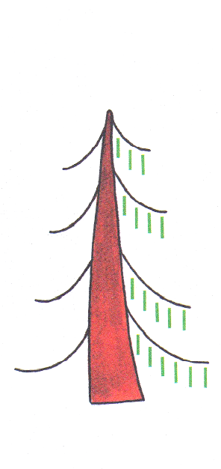

Задание 2. Найди и обведи карандашом всех животных, которые живут в лесу

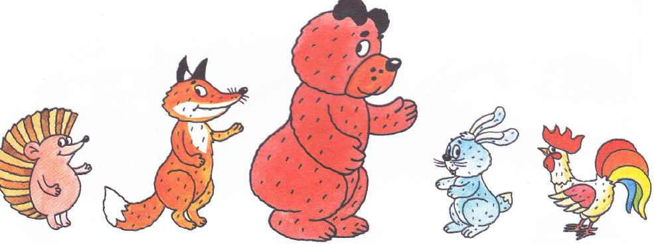

Задание 3. Дорисуй в каждом ряду фигурки, чтобы их было 4.

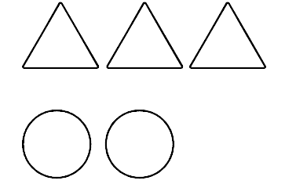

Задание 4. Раскрась широкую ленту синим цветом, а узкую – красным.

Задание. 5. Проведи дорожки по пунктирным линиям, не отрывая фломастера от бумаги. Ответь на вопрос, кто что любит?

Задание 6. Отгадай загадку и обведи фломастером правильный ответ

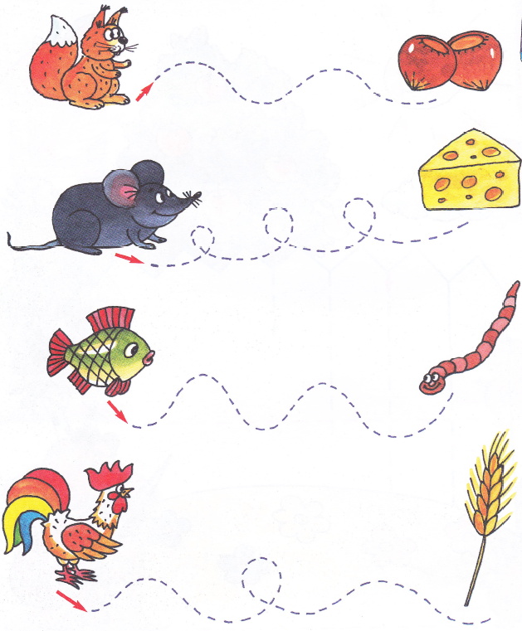
Ночью он совсем не спит,
Дом от мышек сторожит,
Молоко из миски пьёт,
Ну конечно это - (кот).

Ку-ка-ре-ку кричит он звонко,
Хлопает крыльями громко-громко,
Курочек верный пастух,
Как зовут его? (петух).

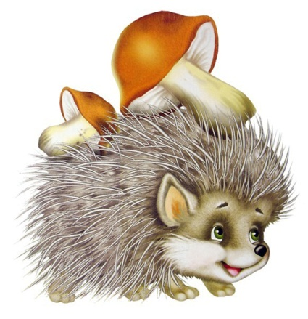
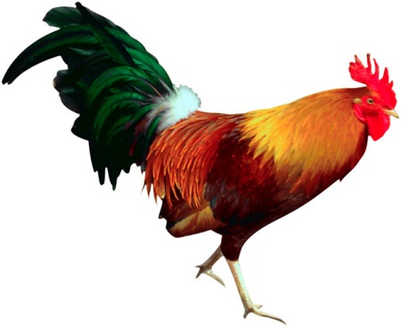
Любит красную морковку,
Грызёт капусту очень ловко,
Скачет он то тут, то там,
По лесам и по полям,
Серый, белый и косой,
Кто скажите он такой - (заяц).

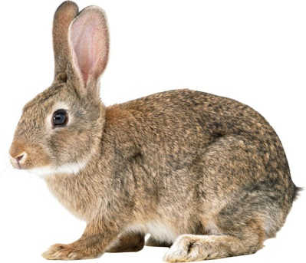

Задание 7. Ежик, лиса и медведь очень любят мыться под душем. Нарисуй водичку из душа тем зверюшкам, у которых она не течет.

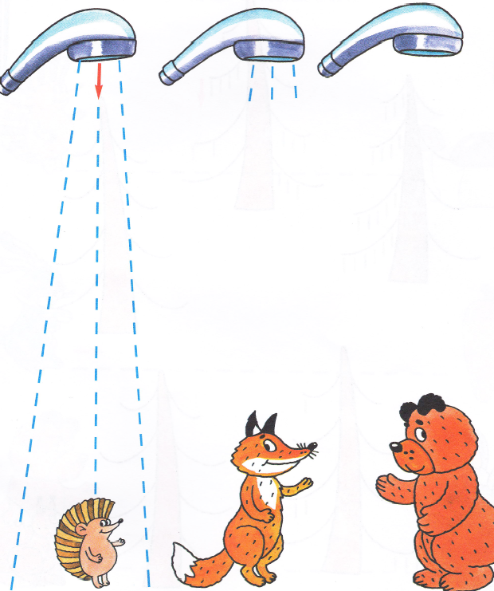

Примечания: на начало и на конец учебного года ребенок выполняет одни и те же задания

Образовательная область «Познавательное развитие»
Формирование целостной картины мира. Предметное и социальное окружение

I. Уровень знаний о ближайшем окружении.
Дидактические игры, упражнения, вопросы
Игра «Четвертый лишний».
Материал: предметные картинки с изображением различных предметов.
Содержание диагностического задания:
Воспитатель раскладывает предметные картинки по принципу «Четвертый лишний», просит ребенка найти лишнюю картинку и объяснить почему.
Критерии оценки
1 балл - ребенок затрудняется в определении четвертого лишнего.
2 балла - ребенок самостоятельно определяет лишний предмет, но объяснить, почему он лишний, может только с помощью наводящих вопросов воспитателя, пользуется ситуативной речью, жестами.
3 балла - ребенок самостоятельно определяет лишний предмет и объясняет, почему он лишний (объясняет функции, назначение предметов, выделяет признаки и называет их (цвет, форма, материал).

II. Уровень сформированности умений устанавливать простейшие связи между воспринимаемыми предметами и явлениями.
Дидактические игры, упражнения, вопросы
- Дидактическая игра «Помоги Незнайке».
Материал: два конверта с символами «человек», «бабочка», предметные картинки с изображением природы и предметов; сделанных руками человека (солнце, облако, дерево, река, птичка; стул, кукла, кастрюля, шапка, сапоги, платье и др.).
Содержание диагностического задания:
Воспитатель предлагает ребенку поиграть. Поясняет, что в конверт, где изображен человек, нужно сложить картинки предметов, сделанных руками человека, а в конверт с изображением бабочки сложить картинки с изображением природы.

2. Дидактическая игра «Разложи картинки».
Материал: предметные картинки с изображением мебели, посуды, одежды, игрушек, обуви (по 4-5 шт.).
Содержание диагностического задания:
Инструкция.
Найди картинки, где нарисована одежда, (посуда, обувь) и т. д .
- А теперь скажи, из чего сшито платье?
- Из бумаги, дерева или ткани?
- А посуда стеклянная или деревянная? И т. п.
Критерии оценки
1 балл - ребенок затрудняется группировать и классифицировать хорошо знакомые предметы, не справляется с заданиями даже при активной помощи воспитателя.
2 балла - ребенок выполнил задания с незначительной помощью воспитателя. Группирует и классифицирует хорошо знакомые предметы.
3 балла - ребенок легко справляется с заданиями, правильно обосновывает свои действия. Знает материалы, из которых сделаны предметы (дерево, ткань, бумага). Делает простейшие обобщения.

III. Уровень знаний о явлениях общественной жизни.

Дидактические игры, упражнения, вопросы
1. Беседа по сюжетной картинке «Моя семья».
Материал: сюжетная картинка с изображением семьи (бабушка, дедушка, папа, мама, дочь, сын).
Содержание диагностического задания:
Инструкция.
Посмотри внимательно на эту картинку.
- Как ты думаешь, кто здесь нарисован?
- Что делает бабушка?
-Дедушка?
- Остальные?
- Как заботится о тебе бабушка? Мама? Папа?
- С кем ты живешь?
2. Беседа по вопросам.
- Попробуй вспомнить название города, в котором ты живешь.
- Ты часто гуляешь по городу с мамой (папой)?
- Ты благодаришь родителей за интересные прогулки?
И т.п.
Критерии оценки
1 балл - перечисляет членов семьи, не давая пояснения их действиям. Затрудняется назвать, как заботятся друг о друге. Не знает названия своего города, села, деревни.
2 балла - ребенок называет членов семьи, но с трудом отвечает на поставленные вопросы, пользуется ситуативной речью. Знает название города, села, деревни.
3 балла - ребенок знает каждого члена семьи. Знает название своего города, села, деревни, с доверием относится к взрослым, которые заботятся о нем.
Высокий уровень - 8-9 баллов.
Средний уровень - 6-7 баллов.
Низкий уровень - 3-5 баллов.

Образовательная область Познавательное развитие:
«Формирование целостной картины мира. Ознакомление с природой »

1. Уровень знаний о некоторых домашних животных.
Дидактические игры, упражнения, вопросы

- Дидактическая игра «Кто в домике живет?».
Материал: домик с окошечками и ставенками. В окна вставлены иллюстрации с изображением домашних животных.
Содержание диагностического задания:
Воспитатель показывает ребенку домик с закрытыми ставенками и предлагает, открывая каждое окошко, называть животных.
Например:
- Посмотри, какой чудесный домик. Хочешь узнать, кто в нем живет? Открывай окошечки и называй животных, которых ты увидишь.
2. Дидактическая игра «Чьи детки?».
Материал: предметные картинки с изображением домашних животных и их детенышей (корова - теленок, лошадь - жеребенок, свинья - поросенок, коза - козленок, кошка - котенок, собака - щенок), фланелеграф.
Содержание диагностического задания:
Воспитатель, выставляя на фланелеграф картинки детенышей животных, просит найти взрослое животное - маму.
Например:
- На лужок будут приходить детеныши разных животных, которые потеряли своих' мам. Постарайся помочь им.
- Нужно найти и поставить то животное, чей детеныш потерялся.
- Как зовет детеныш коровы свою маму?
- А лошади? И т. п.
Критерии оценки
1 балл - ребенок не справляется с заданием.
2 балла - ребенок называет животных, знает, как они кричат. Самостоятельно находит картинку с детенышем, но называет не всех.
3 балла - ребенок правильно называет всех домашних животных. Знает, как они кричат, самостоятельно находит картинку с детенышем и называет его.

II. Уровень первоначальных знаний о диких животных
и их отличительных особенностях.

Дидактические игры, упражнения, вопросы.
Дидактическая игра «Кто где живет?».
Материал: предметные картинки с изображением домика и леса и набор предметных картинок с изображением домашних и диких животных (лиса, медведь, заяц, волк, белка).
Содержание диагностического задания:
Воспитатель предлагает ребенку рассмотреть картинки с изображением домика и леса, а затем просит расселить животных.
Ребенок под картинкой с изображением леса должен разложить диких животных, под картинкой с изображением домика – домашних.
После того как ребенок «расселил» животных по домикам, воспитатель просит перечислить всех животных, живущих в лесу и назвать их одним словом (дикие).
Затем педагог просит ребенка назвать отличительные особенности внешнего вида животных (лиса рыжая, у нее длинный, пушистый хвост).

Критерии оценки
1 балл - ребенок не справляется с заданием без помощи взрослого.
2 балла - ребенок имеет первоначальные представления о' диких животных (живут в лесу). Затрудняется назвать отличительные особенности.
3 балла - ребенок имеет первоначальные представления о диких животных (живут в лесу). Называет отличительные особенности внешнего вида знакомых животных.

III. Уровень сформированности элементарных представлений
о хороших и плохих поступках
Дидактические игры, упражнения, вопросы

1. Наблюдение за ребенком во время прогулки, во время выполнения простейших поручений.
2. Наблюдение за ребенком во время организованной деятельности: полив растений.
Содержание диагностического задания:
Предшествующая беседа.
- Чем поливают цветы? (Водой.)
- Из чего поливают цветы? (Из лейки.)
- Где мы будем брать воду?
- Сколько воды нужно наливать в лейку? (половину.)
Педагог предлагает ребенку полить цветы, при необходимости оказывает помощь.
Обращает внимание ребенка, что в горшок с растением необходимо наливать небольшое количество воды, стараясь не пролить.

Критерии оценки
1 балл - ребенок имеет представления о хороших и плохих поступках, но
не выполняет их систематически, с поручениями взрослых не справляется.
2 балла - ребенок имеет представления о хороших и плохих поступках, во время беседы правильно анализирует ситуации, но не всегда принимает посильное участие в охране окружающей среды. Выполняет поручения при помощи взрослого, но не всегда охотно и заинтересованно.
3 балла - ребенок принимает посильное участие в охране окружающей природы (без надобности не срывает растения, не ломает ветки деревьев' и кустарников, не пугает животных и т. п.), охотно выполняет простейшие поручения, умеет планировать свою деятельность.
Высокий уровень - 8-9 баллов.
Средний уровень - 6-7 баллов.
Низкий уровень - 3-5 баллов.

Образовательная область «Речевое развитие»

I. Словарный запас ребенка.

Дидактические игры, упражнения, вопросы

- Дидактическая игра «Назови, что покажу».
Материал: предметные картинки с изображением посуды, одежды.
Содержание диагностического задания:
Воспитатель показывает ребенку картинки и просит их назвать.
- А теперь назови все предметы одним словом (воспитатель показывает предметы посуды).
- Что это?
Затем показывает картинки предметов одежды и просит назвать одним словом.
- Что это?
Затем воспитатель предлагает показать части предметов.
Например:
- Покажи носик у чайника.
- Покажи крышку.
- Что есть у платья? (Рукава, воротник, карманы, пуговицы.)
И т.п.

2. Дидактическое упражнение «Каждой вещи свое место».
Материал: предметные (мелкие) картинки с изображением одежды, обуви, фруктов, овощей, птиц. Крупные картинки с изображением шкафа, обувной полочки, вешалки для головных уборов, дороги, корзинки, грядки, деревьев.
Содержание диагностического задания:
Воспитатель предлагает ребенку внимательно рассмотреть картинки и поместить каждую картинку на свое место.
Инструкция.
«Сложи всю одежду в шкаф».
«Поставь обувь на полочку».
«Повесь головные уборы на вешалку».
«Расставь посуду на столе».
«Помести мебель в комнату».
«Расположи машины на дороге».
«Положи фрукты в корзину».
«Посади овощи на грядку».
«Посади птиц на деревья».

3. Дидактическая игра «Когда это бывает?».
Показ сюжетных картинок с изображением частей суток.
Воспитатель просит ребенка показать, где день, а где ночь.
Вопросы:
- Когда мы играем?
- Когда мы кушаем?
- Что мы делаем ночью?

Критерии оценки

1 балл - допускает ошибки в назывании предметов. Не различает существенные детали и части предметов. Путает названия частей суток.
2 балла - все предметы называет правильно, определяя назначение предмета, но не называет обобщающего слова. Правильно различает и называет контрастные части суток с помощью наводящих вопросов.
3 балла - все предметы называет правильно, определяет назначение предмета; понимает, различает и называет существенные детали и части предметов. Знает обобщающее слово. Различает и называет части суток.

II. Уровень сформированности грамматической стороны речи.
Дидактические игры, упражнения, вопросы

- Дидактическая игра «Чего не стало?».
Материал: предметные картинки.
Содержание диагностического задания:
Воспитатель предлагает рассмотреть и запомнить ряд из 3-4 картинок. После чего воспитатель предлагает ребенку закрыть глаза, чтобы убрать одну из картинок. Ребенок должен ответить на вопрос: «Чего не стало?»

2. Упражнение «Прятки».
Материал: мелкая игрушка.
Содержание диагностического задания:
Воспитатель прячет игрушку и просит назвать место, куда спрятал игрушку.
Например: в шкаф, за спину и т. д.

3. Дидактическая игра «Кто это?».
Материал: предметные картинки с изображением одного и нескольких животных и их детенышей.
Содержание диагностического задания:
Воспитатель показывает картинки и задает вопрос: Кто это?
Утка - утенок - утята.
Заяц - зайчонок - зайчата.
Критерии оценки
1 балл - не справляется с заданиями. -Допускает большое количество ошибок даже при активной помощи взрослых .
2 балла - ребенок правильно употребляет в речи имена существительные в форме единственного и множественного числа, обозначающие животных и их детенышей. Неверно употребляет в речи существительные множественного числа в родительном падеже. Путает пространственные предлоги.
3 балла - ребенок правильно употребляет в речи имена существительные в форме единственного и множественного числа, обозначающие животных и их детенышей, и форму множественного числа в родительном падеже. Понимает предлоги в, под, на, за, около.

III. Уровень развития связной речи.

Дидактические игры, упражнения, вопросы
1. Беседа по сюжетной картинке.
Материал: любая сюжетная картинка (например, играющие дети).
Содержание диагностического задания:
Например:
- Посмотри, Мишутка нарисовал картинку.
- Тебе она нравится?
- Кто нарисован на картинке?
- Что делают дети?
И т. д.
2. Инсценировка русских народных сказок «Теремок», «Репка», «Волк и козлята».
Педагог, предлагает участвовать в драматизации сказок, используя фигурки настольного театра.
Критерии оценки

1 балл - на вопросы отвечает с помощью жестов или одним словом. Затрудняется в инсценировке сказки. Ребенок договаривает за взрослым отдельные слова.
Воспитатель. Жили-были дед и ...
Ребёнок. Баба.
Воспитатель. И была у них курочка ...
Ребёнок. Ряба.
2 балла - в речи ребенка преимущественно простые предложения из 2-3 слов.
Инсценирует отрывки из знакомых сказок с незначительной помощью взрослого, соблюдая логичность и последовательность.
Воспитатель. Жили-были ...
Ребёнок. Дед и баба.
Воспитатель. И была у них ...
Ребёнок. Курочка Ряба.
3 балла - самостоятельно отвечает на все вопросы, пользуется простыми нераспространенными предложениями и предложениями с однородными членами. Инсценирует отрывки из знакомых сказок, соблюдая логичность и последовательность, передаёт содержание текста.
Высокий уровень - 8-9 баллов.
Средний уровень - 6-7 баллов.
Низкий уровень - 3-5 баллов.

Образовательная область «Познавательное развитие» : Формированию элементарных математических представлений
I. Уровень знаний о количестве: много, один, ни одного.

Дидактические игры, упражнения, вопросы.
Дидактическое упражнение «Один, много, ни одного».
Содержание диагностического задания:
Воспитатель на полках шкафчика расставляет игрушки в следующем порядке:
- на одной много игрушек,
- на второй - одна,
- на третьей - ни одной.
Просит ребенка показать полочку, где стоит много игрушек (одна, ни одной).

Критерии оценки

1 балл - ребенок не справился с заданием, даже после наводящих вопросов.
2 балла - ребенок допустил одну ошибку.
3 балла - ребенок справился с заданием, не сделал ни одной ошибки.

II. Уровень знаний об эталонах величины и иx использовании.

Дидактические игры, упражнения, вопросы.

1. Дидактическое упражнение «Соберем куклу на прогулку».
Материал: полоски разного цвета и разной длинны - «шарфики».
Содержание диагностического задания:
Воспитатель предлагает рассмотреть полоски.
Инструкция.
Определи длину полоски способом наложения.
- Какая длиннее (короче)?
- Назови цвет полосок (шарфиков).
- Давай наденем длинный шарфик (красный) и т. п.

2. Дидактическое упражнение «Найди высокую елочку».
Материал: елочки, разные по высоте.
Содержание диагностического задания:
Воспитатель предлагает ребенку рассмотреть елочки. Просит найти самую высокую (низкую) елочку, применив способ наложения.

Критерии оценки
1 балл - ребенок не справился с заданием даже при активной помощи воспитателя. Не владеет понятиями «ниже» «выше», «длиннее», «короче».
2 балла - ребенок видит разницу в размерах двух предметов, но требует дополнительной инструкции, допускает одну ошибку.
3 балла - ребенок видит разницу в размерах двух предметов по длине (высоте), показывает (называет), какой из двух предметов длинный - короткий, высокий ;- низкий.
III. Уровень представлений о форме.

Дидактические игры, упражнения, вопросы

Дидактическая игра «Найди домик»
Материал: большие круг, квадрат, треугольник - «домики».
Набор кругов, квадратов, треугольников разных цветов меньшего размера.
Содержание диагностического задания:
Воспитатель показывает большие круг, квадрат и треугольник, поясняет, что это домики для геометрических фигур.
Далее предлагает ребенку расселить маленькие фигуры по своим домикам.

Критерии оценки
1 балл - ребенок не справился с заданием даже при помощи взрослого.
2 балла - ребенок допустил одну ошибку.
3 балла - ребенок различает круг, квадрат, треугольник.

IV. Ориентировка в пространстве.
Дидактические игры, упражнения, вопросы

Дидактическая игра «Поиграем с зайчиком».
Материал: игрушка - зайчик, морковка.
Содержание диагностического задания:
Инструкция ребенку.
Возьми одну морковку и выполни задание зайчика:
- возьми морковку в правую руку;
- переложи морковку в левую руку;
- подними морковку вверх;
- опусти вниз;
- спрячь морковку за спину;
- положи ее перед собой;
- подними над головой;
- положи под стул.
И т.п.
Критерии оценки

1 балл - ребенок не справился с заданием даже после наводящих вопросов.
2 балла - ребенок понимает смысл обозначений: вверх – вниз, впереди – сзади, допускает ошибки при определении левой и правой руки.
3 балла - ребенок понимает смысл обозначений: вверх – вниз, впереди - сзади, слева - справа, над - под. Справился с заданием, не сделал ни одной ошибки.
Высокий уровень -10--12 баллов.
Средний уровень - 6-9 баллов.
Низкий уровень - 4-5 баллов.

Образовательная область «Художественное творчество» Диагностические задания

Знакомство с искусством Задание: «Расскажи о предмете»
Педагог проводит беседу с ребенком. Предварительно показывает ему матрешку, дымковскую игрушку, картину, иллюстрацию в книге. Просит рассказать ребенка, что это? Обращает внимание на красоту предметов. Ребенок должен назвать предмет, описать его.
Изобразительная деятельность
Задания: «Колобок» — рисование карандашом, «Травка» — рисование красками, «Вагончик» — рисование фломастером.
Провести анализ 3 рисунков (Колобок, травка, вагончик). С ребенком проводится беседа по ним. (Что ты нарисовал? На чем рисовал? Чем? Какие цвета использовал?).
Лепка
Задание: «Палочки и комочки» (из глины, пластилина)
Вопросы: Какая глина? Что ты слепил? Покажи, как нужно лепить?
Аппликация
Задание: «Шарики катятся по дорожке» (занятия по подгруппам)
Педагог отслеживает аккуратность при наклеивании, правильно ли назван цвет (сравнивает с образцом),
Критерии оценки:
3 балла — делает все самостоятельно,
2 балла — делает самостоятельно, при затруднении обращается за помощью к взрослым,
1 балл — в большей степени не справляется с предложенными заданиями.

Образовательная область «Познавательное развитие» Развитие продуктивной (конструктивной) деятельности.

Задание: «Башни Высокая и низкая»
Построить высокую башню, низкую башенку.
Построить разноцветные дорожки из кирпичиков двух цветов (сделать одну дорожку длиннее), определить, какая — длиннее, а какая — короче.
Беседа с ребенком.
Как называются детали постройки (кирпичики, кубики, др.).
Как детали различаются по величине (большая — маленькая, длинная — короткая, высокая — низкая, узкая — широкая
Критерии оценки:
3 балла — делает все самостоятельно,
2 балла — делает самостоятельно, при затруднении обращается за помощью к взрослым,
1 балл — в большей степени не справляется с предложенными заданиями.

